

# INSTITUCIÓN EDUCATIVA TECNICA SAGRADA FAMILIA

**SEDE:** _________________ **GRADO: 2° JORNADA:** __________

**AREA:** ETICA Y VALORES **FECHA:** ________________________________

**NOMBRE:** __________________________________________________________________________

**TEMA:** Amor y amistad

**Objetivo de aprendizaje**: Entenderla importancia de los amigos en la vida

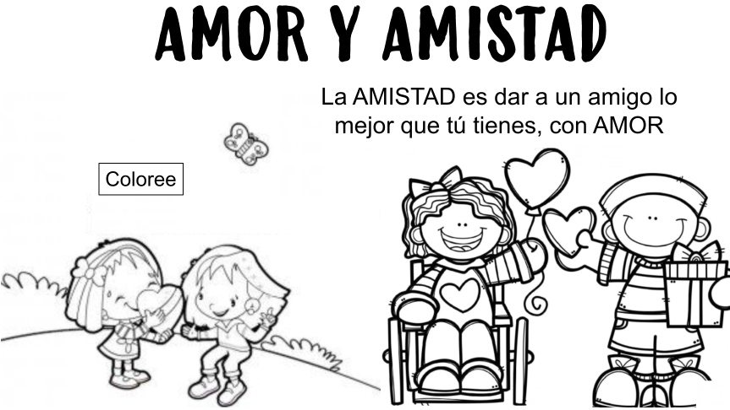

**ACTIVIDADES**

**1.-** Coloree de verde las hojas de los sentimientos que unen a las personas en amistad y de color amarillo las que no. Coloree el tronco.

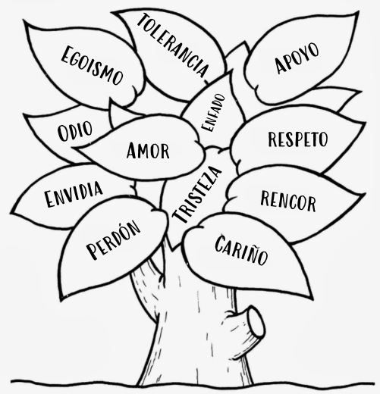

**2.-** En la siguiente sopa de letras busque 6 palabras relacionadas con el amor y la amistad y escríbalas en los recuadros. Utilice diferentes colores